1. 管道长期监测数据

1数据来源
  - 管道描述
实验对象：一根处于室外环境且存在多类型缺陷的复杂管道，管道由两根直管部分和中间一个90度直角弯头焊接而成：
·直管1:由4根长10m的直管焊接而成；
·直管2:长10m，管道管内径为150mm，壁厚6mm。
  - 缺陷描述
初始状态下，实验管线上有5个焊缝(W1-W5)，15个铁钴合金带以及15个缺陷(D1-D15)。其中D1-D4为裂纹缺陷，D5-D8为凹槽缺陷，D9-D12为三孔缺陷，D13-D15为均匀减薄缺陷，缺陷尺寸见表1。监测现场实景及监测节点的布置见图2所示^{[1]}。
表1. 缺陷信息
缺陷编号 | 缺陷类型 | 缺陷尺寸(mm)
D1-D4 | 裂纹缺陷 | 55*1.5
D5-D8 | 凹槽缺陷 | Φ55*1.5
D9-D12 | 三孔缺陷 | Φ10
D13-D15 | 均匀减薄缺陷 | 50
其中主要研究对象为三孔缺陷D9，D9与监测节点2间的距离约为1.5m，
其每个孔的直径均为10mm，中心距为12mm，最大深度为3mm，非通孔。累计至2026.3.5，总共对D9进行了七次扩展，其中第1次扩展的方法是在三孔缺陷的中心钻孔，其最大深度为2.7mm；第2次扩展的方法是在右侧两孔交界处磨削，最大深度为3.1mm；第3次扩展继续在此处磨深，最大深度为3.5mm；第 4次扩展 将右侧两孔及其交界处磨深至最大深度为4.1mm。第5次扩展继续磨深右侧两孔交界处，最大深度4.4mm。第6次扩展继续磨深右侧两孔交界处，最大深度4.6mm。第7次扩展继续磨深右侧两孔交界处，最大深度5mm。将D9的前5次扩展过程实景图如图所示。
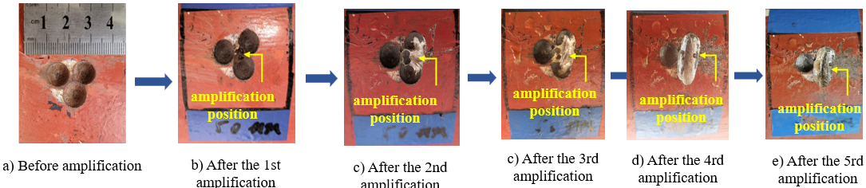
图1 D9 扩展过程
表2. 泰安管道缺陷信息
缺陷类型 | 扩展时间 | 缺陷尺寸
三孔缺陷（扩展前） | 2023.11.10 | 三孔缺陷每个孔的直径均为10mm，中心距为12mm，最大深度为3mm；
三孔缺陷（第1次） | 2024.6.20 | 三孔缺陷的中心钻孔，最大深度为2.7mm
三孔缺陷（第2次） | 2024.10.18 | 右侧两孔交界处磨削，最大深度为3.1mm
三孔缺陷（第3次） | 2025.1.24 | 右侧两孔交界处磨削，最大深度为3.5mm
三孔缺陷（第4次） | 2025.3.24 | 右侧两孔交界处磨削，最大深度为4.1mm
焊缝缺陷（扩展前1） | 2024.10.21 | 径向长度15mm，轴向长度8mm，最大深度2.6mm
焊缝缺陷（扩展前2） | 2024.10.21 | 径向长度23mm，轴向长度10mm，最大深度3mm
焊缝缺陷（第1次） | 2025.8.6 | 径向长度28mm，轴向长度13mm，最大深度3.6mm
焊缝缺陷（第2次） | 2026.2.24 | 径向长度32mm，轴向长度15mm，最大深度3.9mm
  - 数据采集系统
管道上部署了两个监测节点，在距离弯头焊缝2.3m处部署了监测节点-1，10.5m处部署了监测节点-2，即两节点相距8.2m。双节点的布置方式可以覆盖更大的监测范围，减少监测盲区。两监测节点都布置了卡环式MsT传感器，在管道中激励/接收T(0,1)模态导波。实验设置的激励/接收模式为自激自收模式，激励频率为40kHz，激励信号为方波，周期数为1。为了抑制随机噪声，对每次采集的信号平均100次。采样频率为1MHz，采样间隔周期是4小时。两个监测节点相互独立运行，互不干扰。监测节点和缺陷位置如图所示：
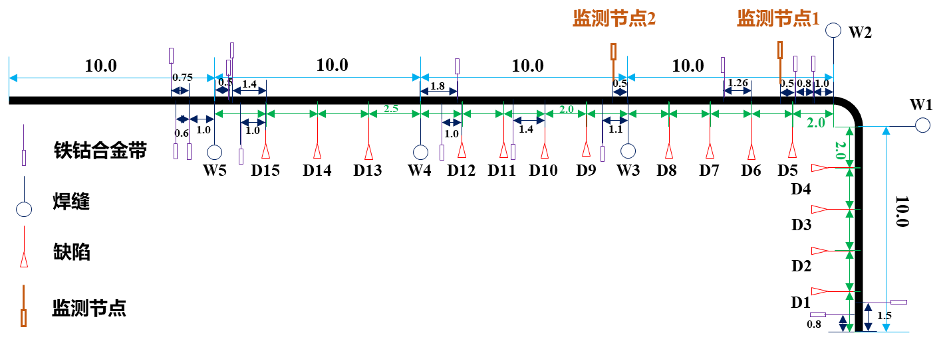
图2 监测节点和缺陷位置示意图

- 数据包介绍
1.数据文件
节点1数据的时间监测时间范围为2024.10.22——2026.02.10。节点2数据的时间监测时间范围为2023.11.10——2025.03.23。
数据集文件结构见表3，其中数据包_节点二中包含了三孔缺陷D9五次缺陷扩展前后的数据（目录下txt文件），分别储存在6个文件夹中。数据包_节点一同上，包含了焊缝缺陷三次缺陷扩展前后的数据（目录下txt文件），分别储存在3个文件夹中。
表3.数据集文件结构
数据集根目录 | 文件类型 | 子目录文件夹 | 数据数目（个）
数据包_节点二 | 文件夹 | 缺陷扩展前_节点二 | 1188
 |  | 第一次缺陷扩展_节点二 | 1190
 |  | 第二次缺陷扩展_节点二 | 613
 |  | 第三次缺陷扩展_节点二 | 565
 |  | 第四次缺陷扩展_节点二 | 265
数据包_节点一 | 文件夹 | 第一次缺陷扩展_节点一 | 1310
 |  | 第二次缺陷扩展_节点一 | 927
2.文件命名规则
原始数据文件是txt格式，文件名表示采集数据的时间.
例如: 20241022131200.txt，表示数据的采集时间为2024.10.22，当天13点12分00秒。
3.数据字段说明
每个txt文档内包含两个数组数据，均为字符型数据，第一个“data”主要存储导波信号，第二个“otherData”主要存储设备信息，按高低八位储存，详细说明如下：
（1）导波信号：储存在“data”数组内，原始数据中以[xxx]/[yyy]格式存储，需拆分提取（建议用正则表达式中的regexp（）函数，去掉‘[]’,把长串数字按‘,’切开），再由字符型数据转换成数值型数据；
（2）温度：储存在otherData数组的第14、15位（即‘1，1，1，’后面两数）代表着温度信息，温度变化会导致导波信号相位漂移与幅值波动,；
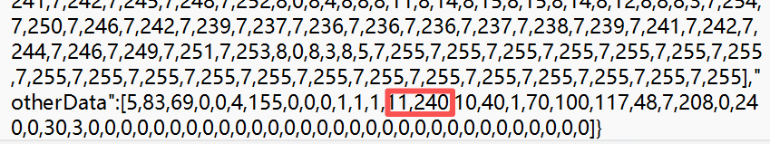
图3 温度数据示例
- 电量：储存在otherData数组的第 6 、7位，用于评估监测系统长期运行稳定性；
温度和电量可通过（高位*256+低位）/100换算，以图3温度为例:，（11，240） 经处理得到： (11 * 256 + 240) / 100 = 30.56℃

3. 数据处理建议（以MATLAB为例）
（1）首先读取指定文件夹下的所有.txt监测文件，完成拆分和字符格式转换;
（2）将文件中存储的高8位(奇数位数据)和低8位(偶数位)数据拼接为16位导波信号，温度和电量的处理相同;
（3）从数据中分离出温度和电量参数，分别存储为两个mat文件;
（4）截取温度在≤45℃的导波信号数据，存储为1个mat文件；
（5）载入3个mat文件，采用“先低通后高通”的8 阶 Butterworth 滤波，低通截止频率55kHz、高通截止频率35kHz（目的是滤除高频噪声和低频干扰），提取T(0,1)模态导波:的有效频段;
（6）将原始数字信号转换为物理单位(mV)；
（7）截取前30000个采样点（即管道近场(0-3m)的缺陷信号区域）绘制出波形图。
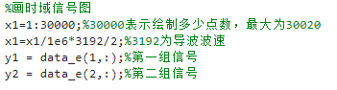
图4 matlab信号转换示例
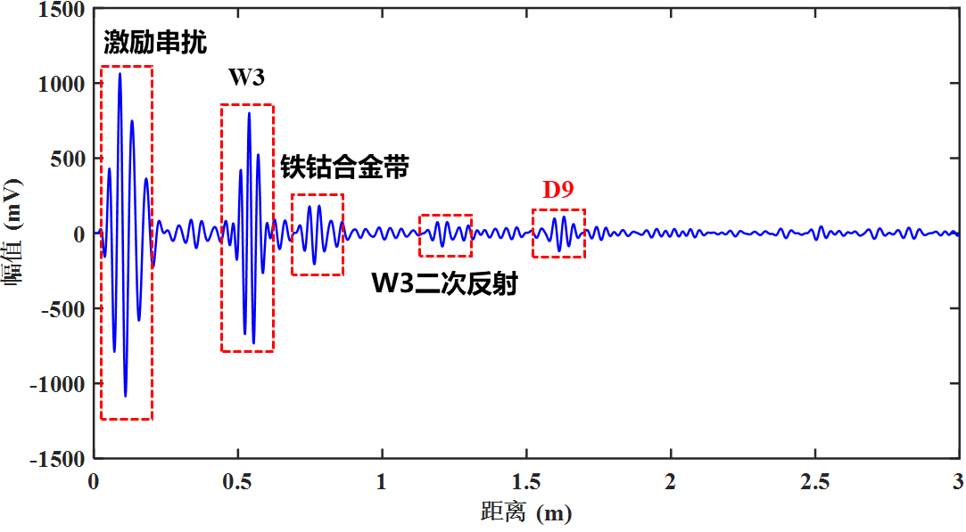
图5 监测节点2时域信号分析(0-3m，26℃)
D9与监测节点2间的距离约为1.5m，依据此位置信息，选择监测节点2的0-3m信号进行分析。温度为26℃时，典型时域信号分析如图5所示，在此范围内能够明显观察到激励串扰，W3、铁钴合金带、W3的二次反射和D9的回波信号，且信号质量较好。
再选择监测节点1的0-3m信号进行分析。从图6中可以观察到激励串扰、D5、铁钴合金带、D6，W1和W2的回波信号；从图中可以观察到W4、铁钴合金带、W2和W1的回波信号，信号质量均较好。
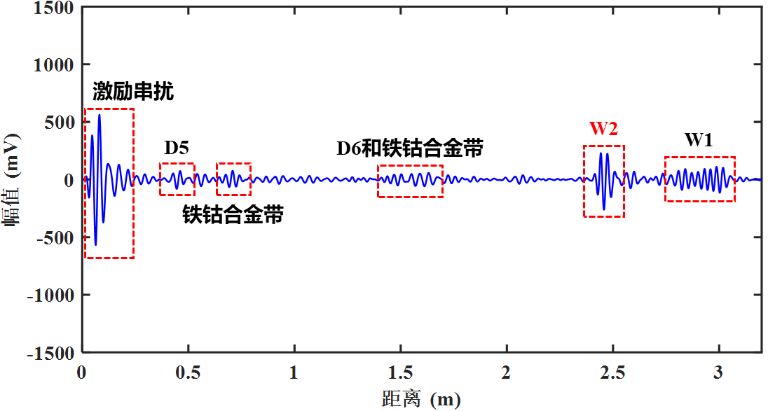
图6 监测节点1时域信号分析

参考文献：
[1] Gao, Xiang, et al. "Long-term monitoring experiment and data analysis of complex pipeline based on magnetostrictive guided wave cloud monitoring system." Measurement 254 (2025): 117897.

高低八位拼接：硬件采集数据时，若数值超过 8 位（0-255），会拆分为高八位和低八位存储，需通过高八位*256 + 低八位还原

